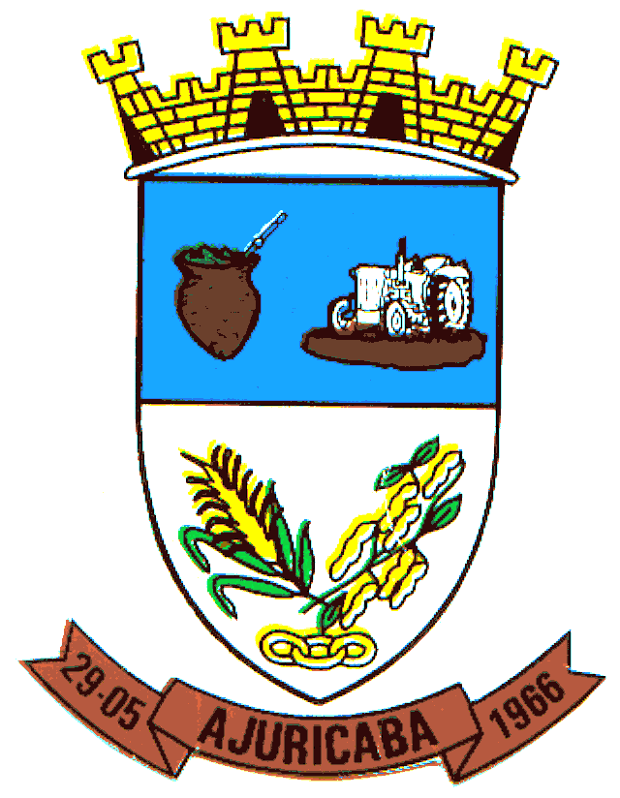
Município de Ajuricaba
ESTADO DO RIO GRANDE DO SUL

PROCESSO SELETIVO SIMPLIFICADO N° 08/2014

Edital 172/2014 do Resultado Final do Processo Seletivo Simplificado n°08/2014.

O Prefeito Municipal do Município de Ajuricaba, Estado do Rio Grande do Sul, no uso de suas Atribuições Legais, torna público o Edital n° 172/2014 do Resultado Final do Processo Seletivo Simplificado nº 008/2014.

O resultado final está abaixo relacionado, como também está disponível no mural da Prefeitura Municipal de Ajuricaba e no site http://www.ajuricaba.rs.gov.br

TÉCNICO DE FARMÁCIA
INSCRIÇÃO | CANDIDATO | CLASSIFICACAO | PONTUAÇÃO
001 | ROSELEI UDICH | 1° | 45
002 | CLARINAMICHELSON | 2° | 25

Ajuricaba/RS, 26 de novembro de 2014.

AIRTON LUIS COSSETIN
Prefeito Municipal

Registre-se e Publique-se

